Mapy
Mapa je zmenšený obraz zemského povrchu, např. České republiky. Je zakreslena tak, jako bychom se na naši zem dívali z výšky. Mapy využívají turisté, cyklisté, vojáci či stavitelé, orientují se podle nich piloti letadel nebo motoristé. Pro orientaci v krajině slouží turistické mapy, motoristé používají automapy.
Turistická mapa: Automapa:
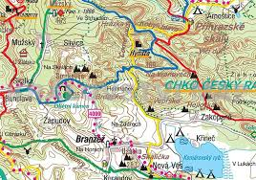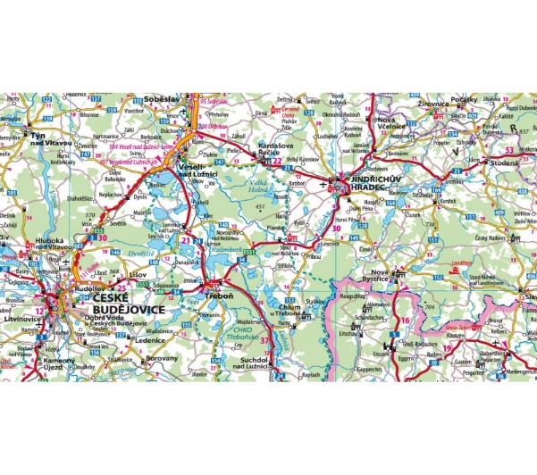
V turistických mapách nalezneme přírodní zajímavosti, pamětihodnosti a cesty, které k nim vedou. Poznáme z nich, jestli je krajina rovinatá či kopcovitá, kde jsou obce, řeky či lesy. V automapách najdou motoristé síť silnic a dálnic.

Mapy ve škole
Ve škole používáme vlastivědné mapy (velké nástěnné a příruční v lavici).
Zobrazují výškovou členitost zemského povrchu (nížiny a vysočiny), polohu obcí v krajině, vodstvo. Poskytují nám údaje o zajímavostech a památkách. Z podrobnějších vlastivědných map zjistíme informace o průmyslu, surovinách, podnebí, zemědělství či o chráněných územích. Soubor map nazýváme atlas.

Nástěnná mapa: Příruční mapa:

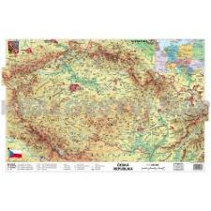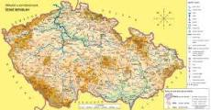

Čtení mapy
Ve škole pracujeme s vlastivědnou mapou nástěnnou, nebo příruční. Abychom tyto mapy mohli používat, musíme rozumět jejich obsahu, správně je přečíst. Zmenšenému modelu Země říkáme glóbus.

